ỦY BAN NHÂN DÂN HUYỆN GIA LÂM
TRƯỜNG MẦM NON TRUNG MẦU



SÁNG KIẾN KINH NGHIỆM, GIẢI PHÁP

ĐỀ TÀI:
MỘT SỐ BIỆN PHÁP GIÚP TRẺ 24 – 36 THÁNG PHÁT TRIỂN NGÔN NGỮ TRONG TRƯỜNG MẦM NON

Lĩnh vực: Giáo dục nhà trẻ
Cấp học: Mầm non
Tác giả: Hồ Thị Hoa
Đơn vị công tác: Trường MN Trung Mầu
Chức vụ: Giáo viên

Năm học: 2022 - 2023
MỤC LỤC
Mục | Nội dung | Trang
PHẦN I. | ĐẶT VẤN ĐỀ: | 1
1 | Lý do chọn đề tài: | 1
2 | Mục đích nghiên cứu: | 2
3 | Đối tượng nghiên cứu: | 2
4 | Phương pháp nghiên cứu | 2
5 | Phạm vi nghiên cứu | 2
PHẦN II. | GIẢI QUYẾT VẤN ĐỀ | 3
1 | Cơ sở lý luận: | 3
2 | Thực trạng của vấn đề: | 3
2.1 | Thuận lợi | 3
2.2 | Khó khăn | 4
2.3 | Quá trình điều tra thực tiễn | 4
3 | Biện pháp | 5
3.1 | Biện pháp 1: Giáo viên cần hiểu đặc điểm tâm sinh lý, ngôn ngữ của trẻ 24 – 36 tháng. | 5
3.2 | Biện pháp 2: Giáo dục ngôn ngữ thông qua các giờ học | 6
3.3 | Biện pháp 3: Giáo dục ngôn ngữ cho trẻ mọi lúc, mọi nơi. | 10
3.4 | Biện pháp 4: Tổ chức một số trò chơi phát triển ngôn ngữ cho trẻ. | 13
3.5 | Biện pháp 5: Làm tốt công tác tuyên truyền, phối kết hợp với phụ huynh | 15
4 | Kết quả | 16
PHẦN III. | KẾT LUẬN VÀ KHUYẾN NGHỊ | 17
1 | Kết luận | 17
2 | Bài học kinh nghiệm | 17
3 | Kiến nghị | 18
PHẦN IV. | PHỤ LỤC
 | MỘT SỐ HÌNH ẢNH MINH CHỨNG

PHẦN I: ĐẶT VẤN ĐỀ
1. Lý do chọn đề tài:
Bác Hồ đã dạy: “ Tiếng nói là thứ của cải vô cùng lâu dời và vô cùng quý báu của dân tộc, chúng ta phải giữ gìn nó, quý trọng nó.” Ngôn ngữ có vai trò to lớn trong sự hình thành và phát triển nhân cách của trẻ em. Ngôn ngữ là phương tiện giữ gìn bảo tồn, truyền đạt và phát triển những kinh nghiệm lịch sử và phát triển xã hội của loài người.
Trẻ em sinh ra đầu tiên là những cơ thể sinh học, nhờ có ngôn ngữ là phương tiện giao lưu bằng hoạt động tích cực của mình dưới sự giáo dục và dạy học của người lớn trẻ em dần chiếm lĩnh được những kinh nghiệm lịch sử- xã hội của loài người và biến nó thành cái riêng của mình. Trẻ em lĩnh hội ngôn ngữ sẽ trở thành những chủ thể có ý thức, lĩnh hội kinh nghiệm của loài người xây dựng xã hội ngày càn phát triển hơn.
Ngôn ngữ là phương tiện để phát triển tư duy, là công cụ hoạt động trí tuệ và là phương tiện để giáo dục tình cảm, thẩm mỹ cho trẻ. Như vậy ngôn ngữ có vai trò to lớn đối với xã hội và đối với con người. Vấn đề phát triển ngôn ngữ một cách có hệ thống cho trẻ ngay từ nhỏ là nhiệm vụ vô cùng quan trọng. Con người dù lớn hay nhỏ, muốn sinh tồn cần phải ăn, ngủ và làm việc. Vì vậy giáo dục mầm non là giai đoạn đầu tiên trong hệ thống giáo dục quốc dân. Nếu làm tốt việc chăm sóc giáo dục thế hệ trẻ ngay từ thời thơ ấu nhằm tạo ra cơ sở quan trọng của con người việt nam mới, người lao động làm chủ tập thể, phát triển toàn diện nhân cách. Vậy phát triển ngôn ngữ cho trẻ là nhiệm vụ quan trọng hàng đầu trong suốt quá trình phát tiển của trẻ.
Là một cô giáo Mầm non trực tiếp dạy trẻ 24-36 tháng tôi luôn có những suy nghĩ trăn trở làm sao để dạy các con phát âm chuẩn, chính xác đúng Tiếng Việt. Vì thế tôi đã dạy các con thông qua các môn học khác nhau và dạy các con ở mọi lúc mọi nơi qua các hoạt động hang ngày, từ đó trẻ khám phá hiểu biết về mọi sự vật hiện tượng, về thế giới xung quanh trẻ, phát triển tư duy. Tôi thấy mình cần phải đi sâu tìm hiểu kỹ vấn đề này để từ đó rút ra nhiệm vụ giáo dục cho phù hợp với yêu cầu phát triển của lứa tuổi. Đối vơi trẻ nhà trẻ cấu trúc từ chưa hoàn thiện, chúng thường bắt chước các kết hợp âm, vốn từ của trẻ phần lớn là những danh từ và động từ, các loại từ khác nhau. Trẻ ở độ tuổi nàykhông chỉ hiểu nghĩa các từ biểu thị các sự vật, hành động cụ thể mà có thể hiểu nghĩa của các từ biểu thị tính chất màu sắc, thời gian và các mối quan hệ. Tuy nhiên mức độ hiểu nghĩa các từ còn hạn chế. Chúng ta cần phải giúp trẻ phát triển mở rộng các từ, biết sử dụng các loại câu bằng con đường giao tiếp thường xuyên.

Chính vậy tôi đã chọn đề tài: “Một số biện pháp giúp trẻ 24 – 36 tháng phát triển ngôn ngữ trong trường mầm non” nhằm nâng cao chất lượng chăm sóc giáo dục trẻ đối với chương trình GDMN mới hiện nay.
2- Mục đích nghiên cứu:
Tìm ra một số biện pháp giúp trẻ 24 – 36 tháng phát triển ngôn ngữ ở trường mầm non Trung Mầu.
Hướng dẫn trẻ 1 số kĩ năng phát triển ngôn ngữ trong trường mầm non.
3- Đối tượng nghiên cứu:
- Đề tài được thực hiện trong năm học 2022 – 2023
- Áp dụng tại lớp nhà trẻ D1 – Trường mầm non Trung Mầu
4. Phương pháp nghiên cứu:
+ Nghiên cứu lý luận
+ Phương pháp quan sát thực tiễn
+ Phương pháp kiểm tra đánh giá.
+ Phương pháp dùng lời
+ Phương pháp dùng trò chơi.
5. Phạm vi nghiên cứu
- Thời gian nghiên cứu: Trong năm học 2022 – 2023: Bắt đầu từ tháng 9/2022 đến hết tháng 2/ 2023.

PHẦN II: GIẢI QUYẾT VẤN ĐỀ

1 . Cơ sở lý luận:
Trong quá trình phát triển toàn diện nhân cách con người nói chung và trẻ Mầm Non nói riêng thì ngôn ngữ có một vai trò rất quan trọng không thể thiếu được. Ngôn ngữ là phương tiện giao tiếp quan trọng nhất đặc biệt đối với trẻ nhỏ, đó là phương tiện giúp trẻ giao lưu cảm xúc với những người xung quanh, hình thành những cảm xúc tích cực. Ngôn ngữ là công cụ giúp trẻ hòa đồng với cộng đồng và trở thành một thành viên của xã hội. Nhờ có những lời chỉ dẫn của người lớn mà trẻ dần dần hiểu được nhưng quy định chung của xã hội mà mọi người đều phải thực hiện theo những quy định đó. Ngôn ngữ còn là phương tiện giúp trẻ tìm hiểu khám phá, nhận thức về môi trường xung quanh, thông qua cử chỉ lời nói của người lớn trẻ sẽ được làm quen với các sự vật, hiện tượng có trong môi trường xung quanh. Nhờ có ngôn ngữ mà trẻ sẽ nhận biết ngày càng nhiều màu sắc, hình ảnh… của sự vật, hiện tượng trong cuộc sống hàng ngày. Đặc biệt đối với trẻ 24-36 tháng cần giúp trẻ phát triển mở rộng các loại vốn từ, biết sử dụng nhiều loại câu bằng cách thường xuyên nói chuyện với trẻ về những sự vật, hiện tượng, hình ảnh,… mà trẻ nhìn thấy trong sinh hoạt hàng ngày, nói cho trẻ biết đặc điểm, tính chất, công dụng của chúng từ đó hình thành ngôn ngữ cho trẻ.
2. Thực trạng của vấn đề:
2.1. Thuận lợi:
- Về phía nhà trường: Được sự chỉ đạo sát sao về chuyên môn của phòng giáo dục và sự quan tâm tạo điều kiện giúp đỡ về cơ sở vật chất của ban giám hiệu nhà trường, trường lớp mới được sửa chữa, rộng rãi, thoáng mát về mùa hè, ấm áp về mùa đông.
+ Đồ dùng, đồ chơi phục vụ cho việc phát triển ngôn ngữ cho trẻ phong phú về màu sắc và hình ảnh, hấp dẫn thu hút trẻ.
- Về trẻ: + Trẻ được phân chia theo đúng độ tuổi.
+ Đa số trẻ đi học rất đều, ăn bán trú 100%.
- Về phía giáo viên: Hai cô phối hợp nhịp nhàng trong việc chăm sóc, giáo dục trẻ. Bản thân tôi luôn tâm huyết với nghề, mến trẻ, có trách nhiệm cao trong công việc.
- Về phía phụ huynh: Một sô phụ huynh nhiệt tình, chia sẻ với giáo viên về tình hình của trẻ, quan tâm tới con em mình, tin tưởng các cô.
2.2. Khó khăn:
- Vì các cháu bắt đầu đi học nên còn khóc nhiều chưa thích nghi với điều kiện sinh hoạt của lớp nên còn bỡ ngỡ. Mỗi cháu lại có những sở thích khác nhau và cá tính khác nhau
- Trí nhớ của trẻ còn nhiều hạn chế, trẻ chưa nhớ hết trật tự của các âm khi sắp xếp thành câu vì thế trẻ thường xuyên bỏ bớt từ, bớt âm khi nói.
- Đa số phụ huynh đều bận công việc nên ít nên ít có thời gian trò chuyện với trẻ, trẻ ở nhà còn xem tivi, điện thoại nhiều.
- 60% trẻ phát âm chưa chính xác hay ngọng chữ x-s, dấu ngã - dấu sắc, dấu hỏi - dấu nặng.
- Một số trẻ còn chậm nói, chậm phát triển trí tuệ ( bệnh Down bẩm sinh).
2.3. Quá trình điều tra thực tiễn
Là một giáo viên chủ nhiệm lớp, ngay từ đầu năm học tôi luôn quan tâm đến đặc điểm tâm sinh lý cũng như ngôn ngữ giao tiếp của từng trẻ nhằm khám phá, tìm hiểu khả năng giao tiếp bằng ngôn ngữ để kịp thời có những biện pháp giáo dục và nâng cao dần ngôn ngữ cho trẻ. Khi tiếp xúc với trẻ tôi nhận thấy rằng ngôn ngữ của trẻ còn nhiều hạn chế về câu từ, về cách phát âm. Khi trẻ nói hầu hết toàn bớt âm trong các từ, giao tiếp không đủ câu cho nên nhiều khi giáo viên không hiểu trẻ đang nói về cái gì? Cũng có một số trẻ còn hạn chế khi nói, trẻ chỉ biết chỉ tay vào những thứ mình cần khi cô hỏi. Đây cũng là một trong những nguyên nhân của việc ngôn ngữ trẻ nghèo nàn.
Qua quá trình tiếp xúc với trẻ bản thân tôi thấy rất lo lắng về vấn đề này và tôi nghĩ rằng mình phải tìm tòi suy nghĩ và nghiên cứu tài liệu để tìm ra biện pháp phát triển ngôn ngữ giao tiếp cho trẻ một cách có hiệu quả nhất để có thể giúp trẻ tự tin hơn khi giao tiếp với mọi người.
Kết quả điều tra, khảo sát đầu năm học 2022 – 2023:

Tiêu chí | Đạt |  | Chưa đạt
Tiêu chí | Số lượng | Tỷ lệ | Số lượng | Tỷ lệ
Khả năng nghe, hiểu ngôn ngữ và phát âm | 9/25 | 36% | 16/25 | 64%
Vốn từ | 8/25 | 32% | 17/25 | 68%
Khả năng nói đúng ngữ pháp | 8/25 | 32% | 17/25 | 68%
Khả năng giao tiếp | 9/25 | 36% | 16/25 | 64%

3. Biện pháp
3.1. Biện pháp 1: Giáo viên cần hiểu đặc điểm tâm sinh lý, ngôn ngữ của trẻ 24 – 36 tháng.
Ở giai đoạn này, trẻ nảy sinh nhu cầu giao tiếp với người lớn bằng ngôn ngữ đồng thời với sự phát triển nhu cầu giao tiếp bằng ngôn ngữ, việc tích luỹ các biểu tượng do hoạt động với đồ vật mang lại có ý nghĩa lớn đối với sự phát triển ngôn ngữ của trẻ. Các biểu tượng đó tạo cơ sở để lĩnh hội ý nghĩa của các từ và liên kết chúng với hình ảnh của các sự vật, hiện tượng xung quanh. Ngôn ngữ của trẻ phần lớn phụ thuộc vào sự dạy bảo của người lớn. Để kích thích trẻ nói, người lớn cần đòi hỏi trẻ bày tỏ nguyện vọng của mình bằng lời nói.
Trẻ ở lứa tuổi 24 – 36 tháng còn nhỏ, rất hiếu động, thích tìm tòi khám phá mọi thứ xung quanh. Trẻ thường có những thắc mắc trước những đồ vật, hiện tượng mà trẻ nhìn thấy, nghe thấy, trẻ thường đặt ra rất nhiều câu hỏi như: Ai đây? Cái gì đây? Con gì đây?...
Ngôn ngữ của trẻ phát triển theo hai hướng chính: Hoàn thiện sự thông hiểu lời nói của người lớn và hình thành ngôn ngữ tích cực riêng của đứa trẻ.
Trong khi hoạt động với đồ vật, trẻ thường gặp những tình huống cụ thể trong đó các đồ vật và các hành động với đồ vật chưa thể tách rời nhau. Vì vậy trẻ không thể lĩnh hội các từ biểu đạt đồ vật riêng, hành động riêng mà chỉ có thể lĩnh hội ngôn ngữ biểu đạt cả tình huống trọn vẹn ấy.
Ví dụ: Trẻ chỉ hiểu lời nói “ Đánh trống” khi thấy một người đang đánh trống.
Để giúp trẻ nhanh chóng hiểu được lời nói, người lớn phải biết kết hợp lời nói với tình huống cụ thể, trong đó có các hành động với đồ vật được thực hiện. Sự kết hợp này lặp đi lặp lại nhiều lần giúp trẻ hiểu được lời nói mà không phụ thuộc vào tình huống cụ thể nữa, người lớn có thể dùng lời nói để chỉ dẫn hành động của trẻ và sự phục tùng của trẻ đối với lời chỉ của người lớn ngày càng vững chắc hơn.
Để giải đáp những thắc mắc hàng ngày, người lớn cần trẻ lời những câu hỏi của trẻ rõ ràng, ngắn gọn, đồng thời cung cấp cho trẻ những hiểu biết mới về thế giới xung quanh bằng ngôn ngữ giao tiếp mạch lạc. Chính vì vậy mà mỗi giáo viên chăm sóc giáo dục trẻ cần chú trọng nắm chắc tâm lý, đặc điểm phát âm, vốn từ, sắp xếp cấu trúc lời nói, diễn đạt nội dung nói, ngữ pháp của trẻ lứa tuổi 24 – 36 tháng.
Từ việc hiểu tâm sinh lý, đặc điểm ngôn ngữ của trẻ, cô giáo mới có những giải pháp cung cấp, củng cố, ôn luyện phát âm, rèn nói cho trẻ đạt hiệu quả cao nhất thông qua viịe
(Minh chứng sách tham khảo: Hướng dẫn tổ chức hoạt động giáo dục 24-36 tháng; Giáo dục ngôn ngữ cho trẻ mầm non…)
3.2. Biện pháp 2: Giáo dục ngôn ngữ thông qua các giờ học.
a. Thông qua giờ nhận biết tập nói:
Đây là môn học quan trọng nhất đối với sự phát triển ngôn ngữ và cung cấp vốn từ vựng cho trẻ. Trẻ ở lứa tuổi 24-36 tháng đang bắt đầu học nói, bộ máy phát âm chưa hoàn chỉnh, vì vậy trẻ thường nói không đủ từ, nói ngọng, nói lắp. Cho nên trong tiết dạy cô phải chuẩn bị đồ dùng trực quan đẹp, hấp dẫn để gây hứng thú cho trẻ. Bên cạnh đó cô phải chuẩn bị một hệ thống câu hỏi rõ ràng ngắn gọn trong khi trẻ trả lời cô hướng dẫn trẻ nói đúng từ, đủ câu không nói cộc lốc.
Ở hoạt động nhận biết tập nói, trẻ được phát âm nhiều, được nói nhiều và cũng dễ bộc lộ ý tưởng của mình muốn nói, cũng chính hoạt động này cô giáo phát hiện ra những cháu phát âm chuẩn, những cháu phát âm chưa chuẩn để sửa sai kịp thời
VD1: Trong bài nhận biết “ Con cá” cô muốn cung cấp từ “ đuôi cá” cho trẻ cô phải chuẩn bị một con cá có thật và một con cá giả ( được làm bằng bìa) để cho trẻ quan sát. Trẻ sẽ sử dụng các giác quan như: sờ, nhìn,… nhằm phát huy tính tích cực của tư duy, rèn khả năng ghi nhớ có chủ đích. Để giúp trẻ hứng thú tập trung vào đối tượng quan sát cô cần đưa ra hệ thống câu hỏi:
+ Đây là con gì? ( “ Con cá ạ”)
+ Các con nhìn xem cá bơi được là nhờ cái gì mà đang quẫy quẫy đây? (cái đuôi ạ)
+ Các con ơi, cá đang nhìn chúng ta đấy thế mắt cá nằm ở đâu nhỉ? ( Nằm ở trên đầu cá)
+ Đố các bạn biết cá sống ở đâu? ( Sống ở dưới nước)
+ Trên mình cá có cái gì mà lấp lánh thế? ( Có vẩy)
- Trong khi trẻ trả lời cô phải chú ý đến câu trả lời của trẻ. Trẻ phải nói được cả câu theo câu hỏi của cô. Nếu trẻ nói cộc lốc, thiếu từ cô phải sửa ngay cho trẻ.
( Hình ảnh minh chứng biện pháp 2: Giờ nhận biết tập nói “ con cua – con cá”
VD2:
Bài nhận biết “ Ô tô”. Khi vào bài tôi đặt câu đố:
“ Xe gì bốn bánh
Chạy ở trên đường
Còi kêu bíp bíp
Chở hàng chở khách”
Đáp án: Xe ô tô.
Trẻ trả lời đó là ô tô tôi đưa chiếc ô tô cho trẻ xem và hỏi:
+ Xe gì đây? ( Ô tô ạ)
+ Ô tô có màu gì? ( Màu đỏ ạ)
+ Ô tô đi ở đâu? ( Ô tô đi ở trên đường ạ)
+ Ô tô dùng để làm gì ? ( Dùng để chở hàng, chở người ... )
+ Còi ô tô kêu như thế nào? ( bíp bíp)
+ Đây là cái gì? ( Cô hỏi từng bộ phận của ô tô và yêu cầu trẻ trả lời)
- Cứ như vậy tôi đặt hệ thống câu hỏi từ tổng thể đến chi tiết để trẻ trả lời nhằm kích thích trẻ phát triển tư duy và ngôn ngữ cho trẻ, qua đó lồng liên hệ thực tế giáo dục trẻ về an toàn giao thông khi đi trên đường.
b. Thông qua giờ thơ, truyện:
Trên tiết học khi cho trẻ làm quen các tác phẩm văn học là phát triển ngôn ngữ nói cho trẻ và còn hình thành phát triển ở trẻ kỹ năng nói mạch lạc mà muốn làm được như vậy trẻ phải có vốn từ phong phú hay nói cách khác là trẻ cũng được học thêm được các từ mới qua giờ học thơ, truyện. Để giờ thơ, truyện đạt kết quả cao cũng như hình thành ngôn ngữ cho trẻ thì giáo viên cần có những biện pháp gây hứng thú cho trẻ trong hoạt động làm quen với tác phẩm văn học. Bởi vậy tiết học phải đảm bảo:
- Đồ dùng trực quan phải đẹp, màu sắc phù hợp đảm bảo tính an toàn và vệ sinh cho trẻ. Tăng cường ứng dụng công nghệ thông tin vào bài giảng.
- Nếu là tranh vẽ phải đẹp, phù hợp với câu truyện, phía dưới phải có chữ to giúp cho việc phát triển vốn từ của trẻ được thuận lợi.
- Bản thân giáo viên phải thuộc truyện, ngôn ngữ của cô phải trong sáng, giọng đọc phải truyền cảm, thể hiện đúng ngữ điệu của nhân vật.
VD1: Trong tiết truyện “ Chú thỏ tinh khôn”. Tôi cung cấp vốn từ cho trẻ đó là từ “ tinh khôn, ngấu nghiến”. Cô có thể cho trẻ xem hình ảnh để giải thích giúp trẻ hiểu rõ hơn về từ mà cô muốn cung cấp. Sau khi giải thích tôi cũng chuẩn bị một hệ thống câu hỏi giúp trẻ nhớ được nội dung truyện và từ vừa học:
+ Vào một buổi sáng đẹp trời thỏ con đã đi đâu? ( Ra bờ sông kiếm ăn)
+ Thỏ đã gặp ai? ( Cá sấu )
+ Cá sấu đã làm gì thỏ con? ( Đớp gọn thỏ vào mồm)
+ Cô giải thích từ “ đớp”
+ Thỏ đã nói với cá sấu như thế nào? ( Bác mà kêu hu hu tôi chẳng sợ đâu, bác mà kêu ha ha tôi sợ chết khiếp đi mất.
+ Cá sấu đã kêu như thế nào? ( ha ha)
+ Cô cho trẻ bắt chước giọng kêu của cá sấu: Hu...hu, ha..ha
+ Sau khi cá sấu kêu thì thỏ con như thế nào? Có thoát ra được không?
- Cô kể 1-2 lần cho trẻ nghe giúp trẻ hiểu thêm về tác phẩm và qua đó lấy nhân vật để giáo dục trẻ phải biết bình tĩnh, nhanh trí để xử lý mọi tình huống.
- Trong tiết học cô cũng đã hỏi cá nhân trẻ nhiều lần, giúp trẻ ghi nhớ, được phát âm nhiều, cung cấp thêm vốn từ cho trẻ và phát triển ngôn ngữ mạch lạc.
- Bên cạnh đó cô kể kết hợp với sử dụng đồ dùng trực quan, rối que, thay đổi hình thức kể bằng rối bóng vào lần 3 để gây hứng thú cho trẻ.
( Hình ảnh minh chứng biện pháp 2: Giờ LQVH: truyện Chú thỏ tinh khôn)
VD2: Dạy trẻ đọc thơ “ Cây bắp cải”
Trong bài thơ tôi muốn cung cấp cho trẻ từ “ Sắp vòng quanh”. Tôi chuẩn bị một cây bắp cải thật để cho trẻ quan sát, trẻ phải được nhìn, sờ, ngửi,… và qua vật thật tôi sễ giải thích cho trẻ từ “ sắp vòng quanh”. Tôi giải thích cho trẻ: Các con nhìn này đây là cây bắp cải mà hàng ngày mẹ vẫn mua về để nấu cho các con ăn đấy. các con nhìn xem lá bắp cải rất to có màu xanh và khi cây bắp cải càng lớn thì lá càng cuộn thành vòng tròn xếp trồng lên nhau lá non thì nằm ở bên trong được bao bọc bằng những lớp lá già ở ngoài . Bên cạnh đó tôi cũng chuẩn bị câu hỏi để trẻ trả lời:
+ Cô vừa đọc cho các con nghe bài thơ gì? ( Cây bắp cải ạ)
+ Cây bắp cải trong bài thơ được miêu tả đẹp như thế nào? (xanh man mát)
+ Còn lá bắp cải được nhà thơ miêu tả ra sao? (Sắp vòng quanh ạ)
+ Búp cải non thì nằm ở đâu?( Nằm ở giữa ạ)
- Như vậy qua bài thơ ngoài những từ trẻ đã biết lại cung cấp thêm vốn từ mới cho trẻ để ngôn ngữ của trẻ thêm phong phú. Ngoài việc cung cấp cho trẻ vốn từ mới thì việc sửa nói ngọng, nói lắp vô cùng quan trọng khi trẻ giao tiếp. Khi áp dụng vào bài dạy tôi luôn chú trọng đến điều này và kịp thời sửa sai cho trẻ ngay tại chỗ.
VD3: Trẻ nghe câu truyện “ Đôi bạn nhỏ”. Tôi cung cấp vốn từ cho trẻ đó là từ “ Bới đất”. Cô có thể cho trẻ xem tranh mô hình một chú gà đang lấy chân để bới đất tìm giun và giải thích cho trẻ hiểu từ “ Bới đất”. ( Các con ạ, bản năng của những chú gà là mỗi khi đi kiếm ăn các chú phải lấy chân bới đất, đào đất để tìm thức ăn cho mình, khhi kiếm được thức ăn chú gà sẽ lấy mỏ để ăn đấy). Sau khi giải thích tôi cũng chuẩn bị một hệ thống câu hỏi giúp trẻ nhớ được nội dung truyện và từ vừa học:
+ Hai bạn Gà và Vịt trong câu truyện cô kể rủ nhau đi đâu? (Đi kiếm ăn ạ)
+ Vịt kiếm ăn ở đâu? ( Dưới ao )
+Thế còn Gà kiếm ăn ở đâu? ( Trên bãi cỏ)
+ Bạn Gà kiếm ăn như thế nào? ( Bới đất tìm giun)
+Khi hai bạn đang kiếm ăn thì có con gì xuất hiện đuổi bắt Gà con? (Con Cáo)
+ Chuyện gì đã xảy ra với gà con?
+ Vịt con đã cứu Gà con như thế nào?
( Gà nhảy phốc lên lung Vịt, Vịt bơi ra xa)
+ Qua câu chuyện con thấy tình bạn cảu hai bạn Gà và Vịt ra sao? ( Thương yêu nhau)
+ Nếu như bạn gặp khó khăn thì các con phải làm gì? ( Giúp đỡ bạn)
- Cô kể 1-2 lần cho trẻ nghe giúp trẻ hiểu thêm về tác phẩm và qua đó lấy nhân vật để giáo dục trẻ phải biết yêu thương nhau và giúp đỡ bạn trong lúc gặp khó khăn.
c. Thông qua giờ âm nhạc :
- Để thu hút trẻ vào giờ học và giúp trẻ phát triển ngôn ngữ được tốt hơn tôi phải nghiên cứu, sáng tạo những phương pháp dạy học tốt nhất có hiệu quả với trẻ.
- Đối với tiết học âm nhạc trẻ được tiếp xúc nhiều đồ vật ( Trống, lắc, phách tre, mõ, xắc xô,….và nhiều chất liệu khác) trẻ được học những giai điệu vui tươi kết hợp với các loại vận động theo bài hát một cách nhịp hàng. Để làm được như vậy đó là nhờ sự hiểu biết, nhận thức vốn từ, kỹ năng nhất là sự giao tiếp bằng ngôn ngữ của trẻ được tích lũy và lĩnh hội, phát triển tính nghệ thuật giúp trẻ yêu âm nhạc.
- Qua những giờ học hát, vận động theo nhạc, trẻ đã biết sử dụng ngôn ngữ có mục đích, biết dùng ngôn ngữ và động tác cơ bản để miêu tả những hình ảnh đẹp của bài hát.
( Hình ảnh minh chứng biện pháp 2: Trẻ phát triển ngôn ngữ trong giờ học âm nhạc)
d. Thông qua giờ vận động:
- Trong góc vận động của lớp tôi đã sử dụng những thùng bìa để làm thành tàu hỏa cho trẻ chơi . Mỗi thùng làm thành một tòa tàu. Trong khi chơi trẻ có thể vừa chơi vừa kết hợp âm nhạc hát: “ Đoàn tàu tí hon”, “ Tàu vào ga’…
- Vận dụng vào phát triển ngôn ngữ cho trẻ, tôi còn phân loại màu xanh, đỏ, vàng của những chiếc vòng để khi trẻ phân biệt màu không bị nhầm lẫn. Khi trẻ chơi cới vòng tôi có thể hỏi trẻ giúp ngôn ngữ của trẻ thêm mạch lạc, rõ ràng hơn:
+ Con đang cầm gì vậy?
+ Vòng này có màu gì hả con? ( Màu đỏ ạ)
+ Thế còn vòng này có màu gì đây? ( màu xanh ạ)
+ Vòng để làm gì con biết không? ( Để học, để chơi trò chơi ạ)
+ Con sẽ chơi gì với vòng? ( Con lái ô tô ạ)
( Hình ảnh minh chứng biện pháp 2: Trẻ tập thể dục với vòng)
3.3 Biện pháp 3: Giáo dục ngôn ngữ cho trẻ mọi lúc, mọi nơi.
a. Giờ đón trẻ:
- Giờ đón trẻ là lúc cần tạo không khí vui vẻ, lôi cuốn trẻ tới trường, tới lớp cô phải thật gần gũi, tích cực trò chuyện với trẻ. Vì trò chuyện với trẻ là hình thức đơn giản để cung cấp vốn từ cho trẻ và phát triển ngôn ngữ cho trẻ, đặc biệt là ngôn ngữ mạch lạc. Bởi qua cách trò chuyện với trẻ cô mới có thể cung cấp mở rộng vốn từ cho trẻ
VD: Cô trò chuyện với trẻ về gia đình của trẻ:
+ Gia đình con có những ai?
+ Trong gia đình ai yêu con nhất?
+ Mẹ yêu con như thế nào?
+ Buổi sáng ai đưa con đến lớp?
+ Bố con đưa đi bằng phương tiện gì?
- Như vậy khi trò chuyện với cô trẻ tự tin vào vốn từ của mình, ngôn ngữ của trẻ nhò đó mà được mở rộng, phát triển hơn
- Ngoài ra trong giờ đón trẻ, trả trẻ tôi nhắc trẻ biết chào ông, bà, bố, mẹ như vậy kích thích trẻ trả lời câu trọn vẹn bên cạnh đó giáo dục trẻ có thói quen lễ phép biết vâng lời.
( Hình ảnh minh chứng biện pháp 3: Cô trò chuyện với trẻ trong giờ đón trẻ)
b. Giáo dục ngôn ngữ cho trẻ thông qua hoạt động góc:
- Trong một giờ hoạt động chung trẻ không thể phát triển ngôn ngữ một cách toàng diện được mà phải thông qua các hoạt động khác trog đó có hoạt động góc. Đây có thể coi là một hình thức quan trọng nhất, bởi giờ chơi có tác dụng rất lớn trong việc phát triển vốn từ, đặc biệt là tích cực hóa vốn từ cho trẻ. Trong quá trình chơi trẻ có điều kiện học và sử dụng các loại từ khác nhau. Thời gian chơi của trẻ chiếm thời gian nhiều nhất trong thời gian trẻ ở nhà trẻ, là thời gian trẻ được chơi nhiều nhất. Trong quá trình chơi trẻ sử dụng các loại từ khác nhau, có điều kiện học và sử dụng các từ có nội dung khác nhau. Tôi dạy trẻ dần dần không áp đặt ắt đầu quan sát bạn chơi, sau đó từ từ đưa trẻ tham gia vào đó chuyển trò chơi từ độc lập sang hợp tác cùng nhau, trẻ tự lôi kéo nhau vào việc mở rộng quá trình chơi, giao tiếp khi chơi
Trong trò chơi trẻ luôn gặp những sự vật, hành động mới, trẻ bắt đầu làm quen với các hiện tượng mới tất cả những gì có liên quan đến trẻ đều gọi ra bằng lời nhưng để hiểu đúng một tên gọi đơn giản thì chưa đủ cần phải có sự giải thích tỉ mỉ. Những trò chơi học tập cũng góp phần không nhỏ trong việc phát triển vốn từ cho trẻ
VD: Cô nói Trẻ nói
Con chó Gâu gâu
con vịt Cạp cạp
VD1: Trò chơi trong góc “ Thao tác vai” trẻ được chơi với em búp bê và khi trẻ chơi sẽ giao tiếp với các bạn bằng ngôn ngữ hàng ngày:
+ Bác đã cho búp bê ăn chưa? ( Chưa ạ)
+ Khi ăn bác nhớ đeo yếm để bột không dây ra áo của búp bê nhé! (Vâng ạ)
+ Ngoan nào mẹ cho búp bê ăn nhé!
+ Bột vẫn còn nóng lắm để mẹ thổi cho nguội đã! (Giả vờ thổi cho nguội)
+ Búp bê của mẹ ăn ngoan rồi mẹ cho búp bê đi chơi nhé! (Âu yếm em búp bê)
- Qua giờ chơi cô không những dạy trẻ kỹ năng sống mà còn dạy trẻ nghe, hiểu giao tiếp cùng nhau và trao cho nhau những tình cảm yêu thương, gắn bó của con người.
( Hình ảnh minh chứng biện pháp 3: Cô trò chuyện cùng trẻ trong hoạt động góc)
VD 2: Trong góc “ Hoạt động với đồ vật” ở chủ điểm “ Gia đình” bằng đồ dùng tự tạo đó chính là những chiếc vòng đeo tay, đeo cổ bằng những hạt vòng đã đục sẵn lỗ, tôi đã cho trẻ lấy dây xâu qua lỗ đó và tôi sẽ hỏi trẻ:
+ Dương ơi, con đang làm gì vậy? (Con đang xâu vòng ạ)
+ Con xâu vòng bằng gì đấy? (Con xâu bằng dây xâu ạ)
+ Khi xâu xong con để sản phẩm của mình nhẹ nhàng vào khay nhé! (Vâng ạ)
( Hình ảnh minh chứng biện pháp3: Cô và trẻ trong góc hoạt động với đồ vật.)
VD 3: Ở góc “ Bé khéo tay” khi dạy trẻ 1 số phương tiện “ Giao thông” bằng miếng xốp thừa tôi đã tận dụng cắt thành hình ô tô, xe máy để cho trẻ in màu. Trẻ sẽ được in những PTGT đủ màu sắc tạo lên giấy thành sản phẩm của mình một cách nghệ thuật. Tôi thấy trẻ rất khéo léo, chăm chú khi làm. Khi trẻ làm tôi ân cần đến bên trẻ trò chuyện cùng trẻ:
+ Con đang làm gì vậy? (Con in hình ô tô ạ)
+ Ô tô của con có màu gì? (Màu đỏ ạ)
+ Đây là phương tiện gì con có biết không? (Xe đạp ạ)
+ Xe đạp này có màu gì? (Màu vàng ạ)
+ Ô tô và xe đạp đi ở đâu hả con? (Trên đường ạ)
- Như vậy bằng những đồ chơi tự tạo thông qua hoạt động chơi không những rèn cho trẻ sự khéo léo mà còn góp phần phát triển ngôn ngữ cho trẻ.
c. Giáo dục ngôn ngữ thông qua hoạt động ngoài trời:
Hoạt động dạo chơi thăm quan, trẻ được trực tiếp quan sát các sự vật, hiện tượng phong phú trong cuộc sống, mục đích của dạo chơi thăm quan là mở rộng tầm hiểu biết của trẻ, trên cơ sở đó cung cấp, củng cố một số lượng lớn vốn từ cho trẻ
Hàng ngày đi dạo chơi quanh sân trường tôi thường xuyên đặt câu hỏi để trẻ được gọi tên các đồ chơi quanh sân trường như: Đu quay, cầu trượt, bập bênh,….
Ngoài ra tôi còn giới thiệu cho trẻ biết cây xanh, cây hoa ở vườn trường và hỏi trẻ:
+ Cây gì đây các con?
+ Cây hoa này có màu gì? (trẻ trả lời màu đỏ)
+ Thân cây này có to không? (Có ạ)
+ Cây hoa trạng nguyên có nhiều cành nhỏ và có lá màu gì? (Màu xanh ạ)
+ Các con có nhìn thấy con gì đang bay đến không? (Có ạ)
+ Con gì vậy? (Con chim)
+ Con chim kêu như thế nào? (Chích chích…)
+ Giáo dục:
Các con nhớ cây xanh rất tốt cho sức khỏe của co người các con không được hái hoa bẻ cành mà phải tưới cây để cây mau lớn nhé! (Vâng ạ)
- Qua những câu hỏi cô đặt ra sẽ giúp trẻ tích lũy được những vốn mới ngoài ra còn giúp trẻ phát triển ngôn ngữ chính xác, mạch lạc, rõ ràng hơn. Ở lứa tuổi này trẻ nhiều khi hay hỏi và trả lời trống không hoặc nói những câu không có ý nghĩa. Vì vậy bản thân tôi luôn chú ý lắng nghe và nhăc nhở trẻ, nói mẫu cho trẻ nghe và yêu cầu trẻ nhắc lại.
( Hình ảnh minh hoạ biện pháp 3: Cô trò chuyện với trẻ trong HĐNT: tìm hiểu cây hoa trạng nguyên)
3.4. Biện pháp 4: Tổ chức một số trò chơi phát triển ngôn ngữ cho trẻ.
- Đối với trẻ nhà trẻ, được phát triển ngôn ngữ thông qua trò chơi là một biện pháp tốt nhất. Trò chơi đã trở thành phương tiện để cung cấp, tích lũy được nhiều vốn từ và trên cơ sở hiểu biết đầy đủ ý nghĩa của những từ đó trẻ biết sử dụng “ số vốn từ” một cách thành thạo.
- Qua trò chơi trẻ được giao tiếp mạnh dạn hơn, ngôn ngữ cũng lưu loát hơn, vốn từ của trẻ cũng được tăng lên. Tôi nhận thấy rằng khi trẻ chơi trò chơi xong sẽ gây sự hứng thú lôi cuốn trẻ vào bài học. Như vậy trẻ sẽ tiếp thu bài một cách nhẹ nhàng và thoải mái.
- Bản thân tôi đã tìm tòi, tham khảo, đọc những tài liệu sách và tôi thấy rằng trò chơi này thực sự có hiệu quả làm tăng thêm vốn từ cho trẻ, từ đó ngôn ngữ của trẻ ngày càng phong phú.
Trò chơi 1: “ Cái gì? Dùng để làm gì?
- Mục đích của trò chơi này là tôi muốn trẻ nhận biết được một số đồ dùng quen thuộc và biết tác dụng của những đồ chơi từ đó ngôn ngữ của trẻ cũng được phát triển:
* Chuẩn bị:
+ Đồ dùng để ăn uống( Bát, thìa, cốc, ca,….)
+ Đồ dùng để mặc( Quần, áo, khăn, mũ,…)
+ Mỗi trẻ một tranh lô tô đồ dùng khác nhau
* Tiến hành:
+ Tôi cho trẻ ngồi chiếu xung quanh cô, cô nhắc tên đồ dùng nào thì trẻ phải nói nhanh đồ dùng đó dùng để làm gì?
Cô nói:
+ Cái bát dùng để làm gì? (Cái bát đựng cơm ạ)
+ Cái cốc dùng để làm gì? (Dùng để uống nước ạ)
+ Cái mũ để làm gì? (Cái mũ để đội ạ)
+ Cái áo để làm gì? (Cái áo để mặc ạ)
- Sau khi hỏi trẻ xong tôi vận dụng trò chơi này để rèn luyện sự nhanh nhẹn và tư duy của trẻ. Tô phát cho trẻ một lô tô đồ dúng khác nhau. Tôi yêu cầu trẻ gọi tên đồ dùng và xác định nơi cất đồ dùng đó trong lớp. Sau đó tôi hô: 1,2,3 yêu cầu trẻ chạy nhanh về đúng nơi đồ dùng
Trò chơi 2: “ Con muỗi”
* Cách chơi:
+ Cô đứng phía trước trẻ, cô cho trẻ đọc và làm động tác theo cô
+ Cô cho trẻ đọc từng từng lời một có kèm theo động tác
- Khi trẻ chơi tôi nhận thấy tất cả các trẻ đều tham gia đọc cùng cô, có trẻ đọc được cả câu, có trẻ bập bẹ bớt một hai từ. Nhưng qua đó cũng giúp ngôn ngữ của trẻ dần dần được hình thành trọn vẹn hơn.
Trò chơi 3: “ Trò chuyện về các PTGT quen thuộc”. Qua trò chơi này trẻ sẽ kể được một số phương tiện giao thông quen thuộc như: ô tô, xe đạp, xe máy, tàu hỏa,…
* Chuẩn bị:
+ Mô hình các PTGT: ô tô, xe máy, xe đạp,…
+ Tranh, ảnh các loại PTGT
+ Đàn, đài có thu âm thanh tiếng kêu của các PTGT cho trẻ đoán
* Tiến hành:
- Trong trò chơi này tùy thuộc vào thời gian rảnh rỗi tôi có thể cho trẻ chơi. Có thể là giờ đón trẻ, trả trẻ, giờ chơi buổi chiều… tôi có thể đàm thoại với trẻ về các loại PTGT mà trẻ biết như:
+ Hôm nay, ai đưa con đến trường?
+ Mẹ (Bố) con đưa đến trường bằng phương tiện gì?
+ Cô nào đón con vào lớp?
+ Hôm qua chủ nhật, bố mẹ con có đưa con đi đâu không?
+ Con đi với ai?
+ Con đi bằng phương tiện gì?
+ Khi đi đường con nhìn thấy gì?
+ Bạn nào đã được đi ô tô rồi?
+ Ô tô kêu như thế nào?
+ Khi ngồi trên ô tô phải như thế nào để đảm bảo ATGT?
- Sau khi đặt những câu hỏi như vậy tôi khuyến khích trẻ kể tên những loại PTGT khác mà trẻ biết. Tiếp tục cho trẻ quan sát mô hình PTGT và cho trẻ nghe âm thanh của PTGT yêu cầu trẻ đoán đó là PTGT nào.
Trò chơi 4: “Trò chuyện cùng cô”.
Qua trò chơi này trẻ được phát âm nhiều, tiếp xúc nhiều với ngôn ngữ mới qua giao tiếp với cô
* Tiền hành:
Trong ngày tùy từng thời điểm mà cô dành thời gian vỗ về ôm ấp trẻ, nói chuyện với trẻ:
- Khi cho trẻ ăn:
+ Bạn Hà ăn giỏi nào, con ăn cơm với gì đấy? Con ăn cơm với thịt ạ)
+ Bạn Khánh ăn được mấy bát cơm rồi?
- Khi thay quần áo cho trẻ cô cũng cần nựng trẻ:
+ Cô Hoa mặc áo đẹp cho Thư nhé? (Vâng ạ)
+ Áo đẹp này ai mua cho con? (Mẹ con ạ)
+ Con có biết mẹ mua ở đâu không? (Ở cửa hàng ạ)
+ Con có thích mặc áo này không? (Có ạ)
- Khi ngồi chơi cô trò chuyện với trẻ về một chủ đề nào đấy để khơi gợi trẻ được phát âm nhiều:
+ Bạn Nhi có bàn tay bé xíu trông rất đáng yêu này?
+ Hàng ngày các con phải làm gì để đôi bàn tay luôn sạch? (Rửa tay ạ)
+ Thế đôi bàn tay để làm gì các con có biết không? (Để múa, để xúc cơm, để tô màu ạ…)
( Hình ảnh minh chứng biện pháp 4: Cô và trẻ chơi trò chơi con muỗi)
3.5. Biện pháp 5: Làm tốt công tác tuyên truyền, phối kết hợp với phụ huynh.
Để vốn từ của trẻ phát triển tốt không thể thiếu được đó là sự góp phần của gia đình. Việc giáo dục trẻ ở gia ðình là rất cần thiết tôi luôn kết hợp chặt chẽ với phụ huynh trao đổi thống nhất về cách chăm sóc nuôi dưỡng trẻ và kế hoạch lịch sinh hoạt dạy học cho từng tháng, từng tuần cho phụ huynh nắm bắt được. Vì đây là trẻ nhà trẻ, trẻ bắt đầu tập nói và trao đổi với phụ huynh về ý nghĩa phát triển vốn từ cho trẻ và yêu cầu phụ huynh phải dành nhiều thời gian thường xuyên trò chuyện cùng trẻ, cho trẻ được tiếp xúc nhiều hơn với các sự vật hiện tượng xung quanh, lắng nghe và trả lời các câu hỏi của trẻ.
- Đối với những cháu mới đi học vốn từ của trẻ còn hạn hẹp, hơn nữa trẻ rất hay nói ngọng, nói lắp thì vai trò của phụ huyng trong việc phối hợp với cô giáo trrong việc trò chuyện với trẻ là rất cần thiết nó giúp trẻ được vận dụng những kiến thức đã học vào cuộc sống của trẻ, trẻ được giao tiếp, được sửa âm, sửa ngọng.
- Ngoài ra tôi còn kết hợp với phụ huynh sưu tầm những quyển thơ, truyện có chữ, hình ảnh to rõ nét, nội dung phù hợp với lứa tuổi nhà trẻ để trẻ làm quen
( Hình ảnh minh chứng biện pháp 5: Cô trao đổi với phụ huynh qua góc tuyên truyền của lớp)
4. Kết quả:
Sau khi áp dụng “ Một số kinh nghiệm trong phát triển ngôn ngữ cho trẻ 24-36 tháng” Trong cả năm học tôi thấy có những chuyển biến rõ rệt phần lớn số trẻ trong lớp đã có một số vốn từ rất khá, các cháu nói năng mạch lạc, rõ ràng được thể hiện như sau:
- Trẻ mạnh dạn, tự tin hơn trong khi giao tiếp.
- Trẻ khi giao tiếp biết nói đủ câu hoàn chỉnh.
- Trẻ không còn nói ngọng, nói lắp nữa. Ngôn ngữ của trẻ đã phong phú hơn và trẻ đã biết vận dụng vào cuộc sống hàng ngày.
- Bằng một số kinh nghiệm của mình mà tôi đã áp dụng trong việc phát triển ngôn ngữ của trẻ nhà trẻ trong năm học vừa qua đạt kết qủa như sau:
Kết quả khảo sát cuối năm học 2022 – 2023:

Tiêu chí | Đạt |  | Chưa đạt
Tiêu chí | Số lượng | tỷ lệ | Số lượng | tỷ lệ
Khả năng nghe, hiểu ngôn ngữ và phát âm | 24/25 | 96% | 1/25 | 4%
Vốn từ | 22/25 | 88% | 3/25 | 12%
Khả năng nói đúng ngữ pháp | 23/25 | 92% | 2/25 | 8%
Khả năng giao tiếp | 24/25 | 96% | 1/25 | 4%

PHẦN III. KẾT LUẬN VÀ KHUYẾN NGHỊ

1. Kết luận:
Phát triển ngôn ngữ cho trẻ ở trường Mầm Non và đặc biệt là trẻ nhà trẻ là rất quan trọng và cần thiết, mức độ phát triển ngôn ngữ của trẻ còn tùy thuộc vào nhiều yếu tố khác nhau. Phát triển ngôn ngữ giữ vai trò quan trọng trong cuộc sống giao tiếp hàng ngày và hoạt động nhận thức của con người nói chung, sự phát triển tâm lí nhận thức của trẻ nói riêng, đặc biệt là lứa tuổi 24-36 tháng khả năng ngôn ngữ phát triển rất nhanh. Tôi nhận thấy rằng việc rèn luyện và phát triển ngôn ngữ cho trẻ là cả quá trình liên tục và có hệ thống đòi hỏi giáo viên phải kiên trì, bền bỉ khắc phục khó khăn để tìm ra phương tiện, điều kiện cần thiết cho sự phát triển toàn diện của các con, hơn nữa cô giáo là người ngương mẫu để trẻ noi theo, điều này đã góp phần bồi dưỡng thế hệ măng non của đất nước
2. Bài học kinh nghiệm rút ra từ quá trình áp dụng sáng kiến kinh nghiệm:
- Giáo viên cần hiểu rõ tầm quan trọng của ngôn ngữ với việc hình thành và phát triển nhân cách, không ngừng học tập và nâng cao trình độ chuyên môn nghiệp vụ, tự rèn luyện ngôn ngữ của mình để phát âm chuẩn tiếng việt
Để phát triển ngôn ngữ cho trẻ giáo viên cần phải phối hợp chặt chẽ 3 nội dung sau để góp phần tạo điều kiện cho trẻ lĩnh hội những điều mới lạ về thế giới xung quanh
+ Làm giàu vốn từ cho trẻ qua việc hướng dẫn trẻ quan sát, đàm thoại, hướng dẫn trẻ chơi, kể chuyện và đọc chuyện cho trẻ nghe.
+ Củng cố vốn từ cho trẻ
+ Tích cực hóa vốn từ cho trẻ
Giáo viên luôn tạo không khí vui tươi, thoải mái cho trẻ, động viên trẻ đi học đều, luôn quan tâm đến trẻ nhút nhát, dành thời gian trò chuyện với trẻ để trẻ mạnh dạn, tự tin tham gia các hoạt động tập thể giúp trẻ được giao tiếp nhiều hơn. Bên cạnh đó giáo viên cũng quan tâm, chú ý hơn tới những trẻ chậm nói, chậm phát triển.
Giáo viên tạo điều kiện cho trẻ tiếp cận và làm quen với thiên nhiên và phát triển khả năng quan sát của trẻ, giúp trẻ củng cố và tư duy hóa các biểu tượng ngôn ngữ.
Phối hợp chặt chẽ giữa gia đình và nhà trường để có kế hoạch phát triển ngôn ngữ cho trẻ.

3. Kiến nghị:
Phụ huynh, nhà trường cùng làm xã hội hóa giáo dục để giúp các con có điều kiện học tập, trải nghiệm nhiều hơn.
Rất mong các cấp lãnh đạo quan tâm đến bậc học mầm non, hỗ trợ kinh phí đồ dùng, đồ chơi để giáo viên thực hiện tốt chương trình chăm sóc giáo dục mầm non, giúp trẻ hoạt động một cách toàn diện.
Trên đây là “Một số biện pháp giúp trẻ nhà trẻ 24 - 36 tháng phát triển ngôn ngữ trong trường mầm non” rất mong có được những ý kiến đóng góp chân thành của ban giám hiệu nhà trường, các bạn đồng nghiệp cùng tất cả các cấp lãnh đạo có liên quan giúp tôi hoàn thiện hơn, vững vàng trên con đường truyền thụ kiến thức của mình đến với trẻ.

Tôi xin chân thành cảm ơn!

PHẦN IV: PHỤ LỤC
HÌNH ẢNH MINH CHỨNG CHO SÁNG KIẾN

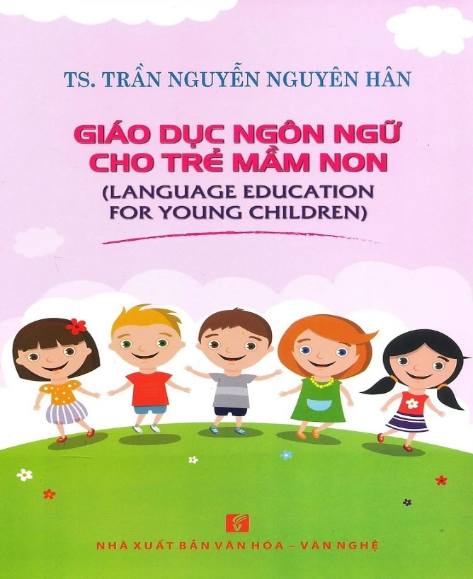
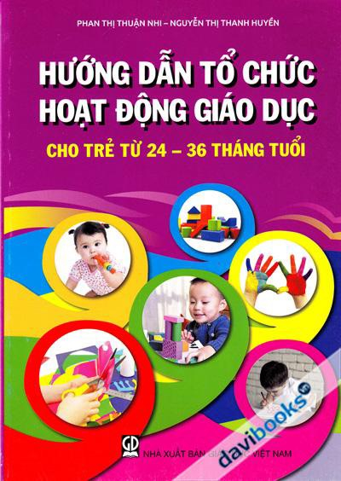

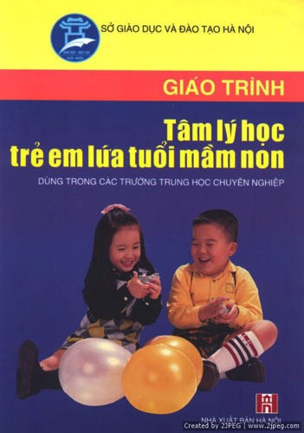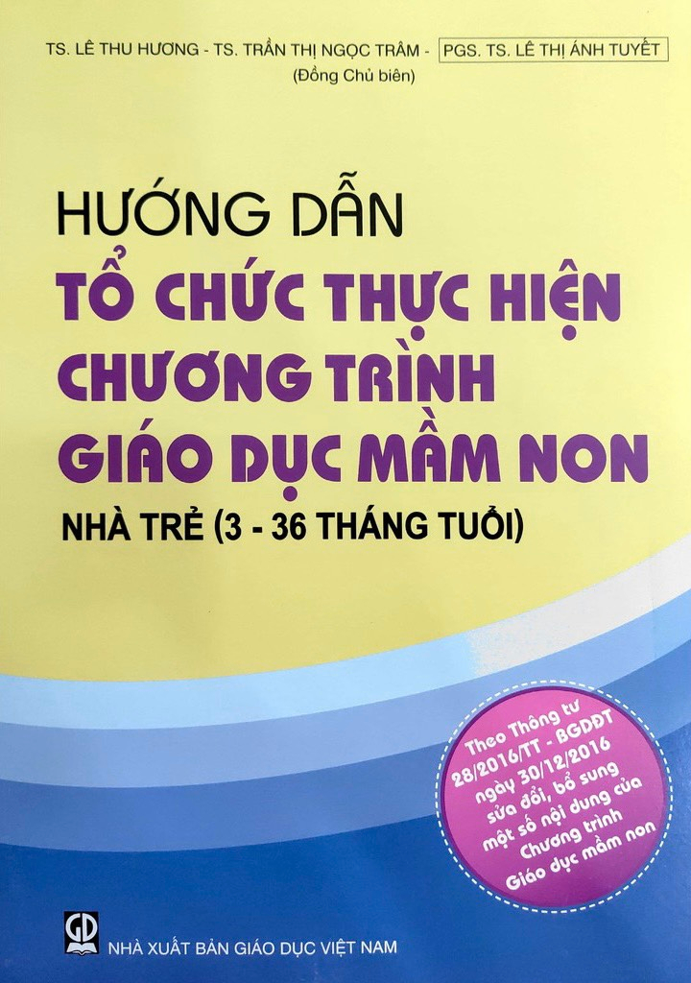
Hình ảnh minh chứng biện pháp 1: Sách tham khảo

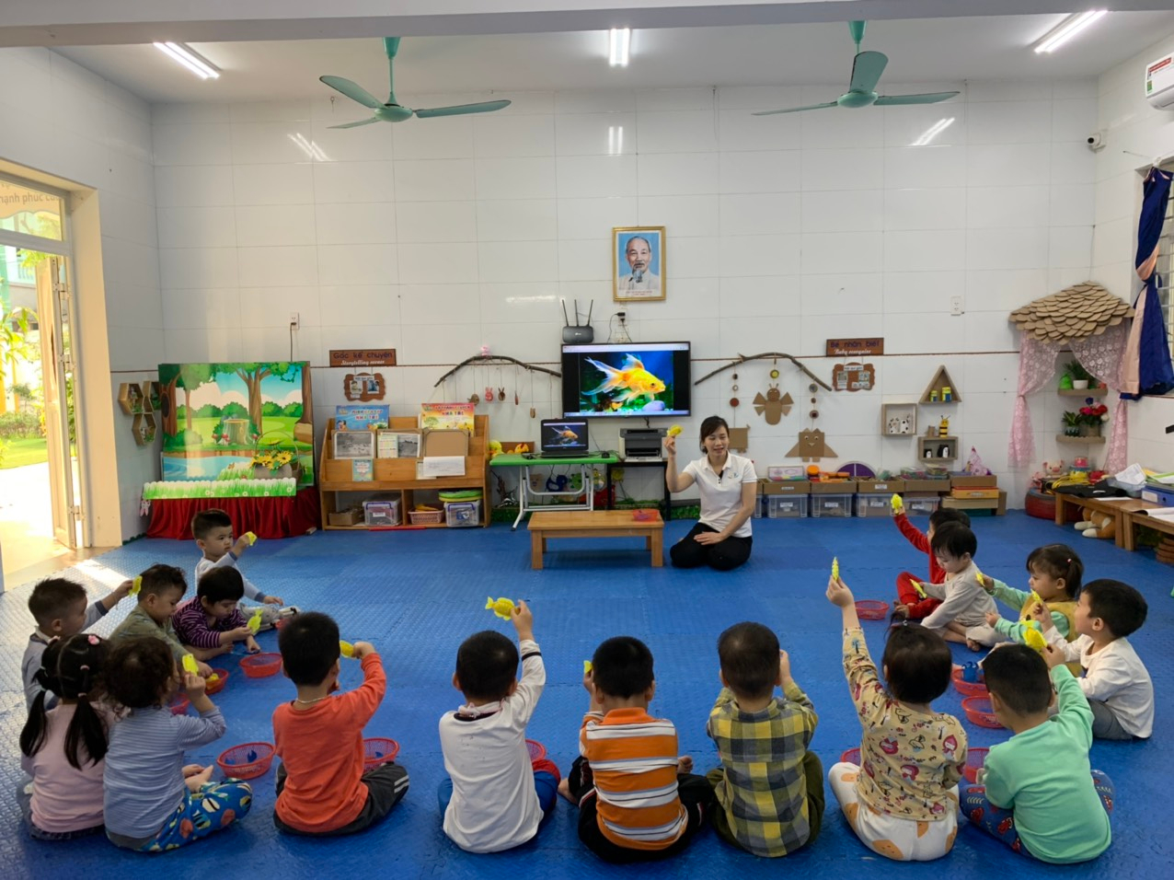
Hình ảnh minh chứng biện pháp 2: Phát triển ngôn ngữ thông qua giờ học
nhận biết tập nói
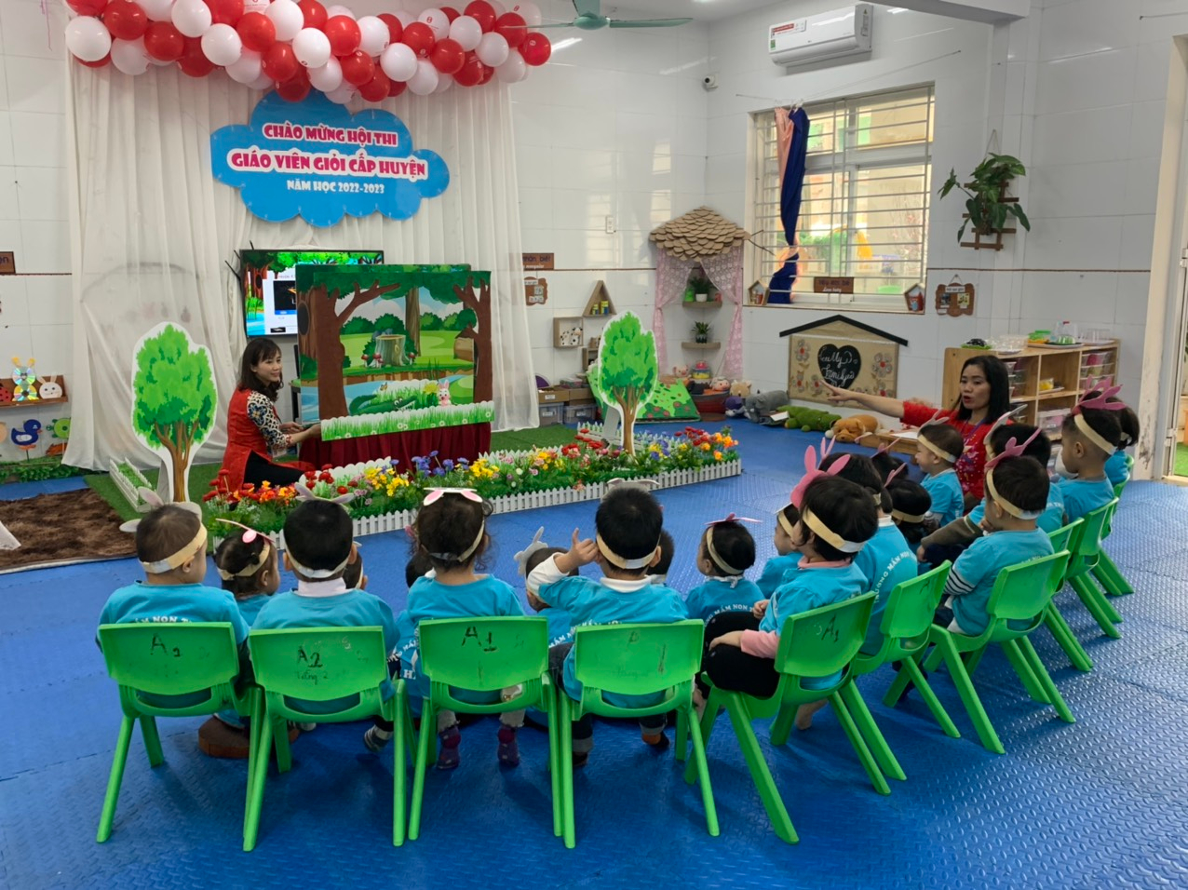
Hình ảnh minh chứng biện pháp 2: Phát triển ngôn ngữ thông qua giờ học
làm quen với tác phẩm văn học

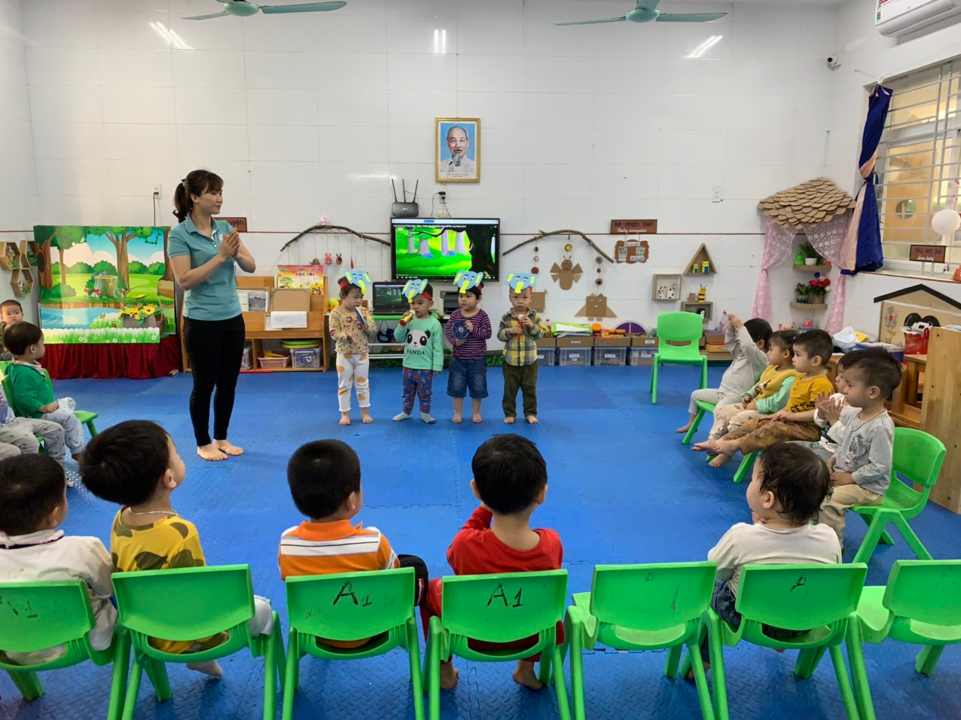
Hình ảnh minh chứng biện pháp 2: Phát triển ngôn ngữ thông qua giờ học
âm nhạc
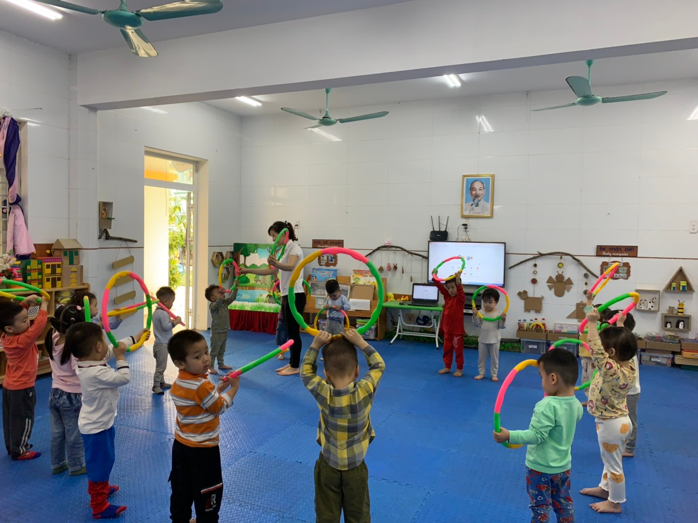Hình ảnh minh chứng biện pháp 2: Phát triển ngôn ngữ thông qua giờ học
thể dục

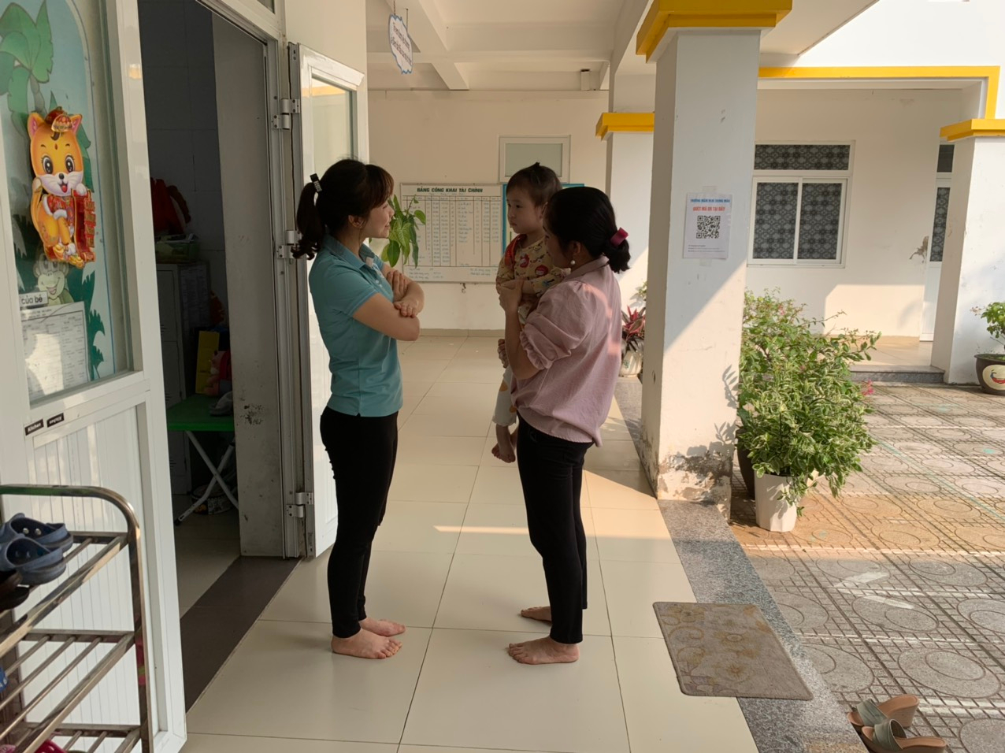

Hình ảnh minh chứng biện pháp 3: Phát triển ngôn ngữ thông qua HĐ đón trẻ

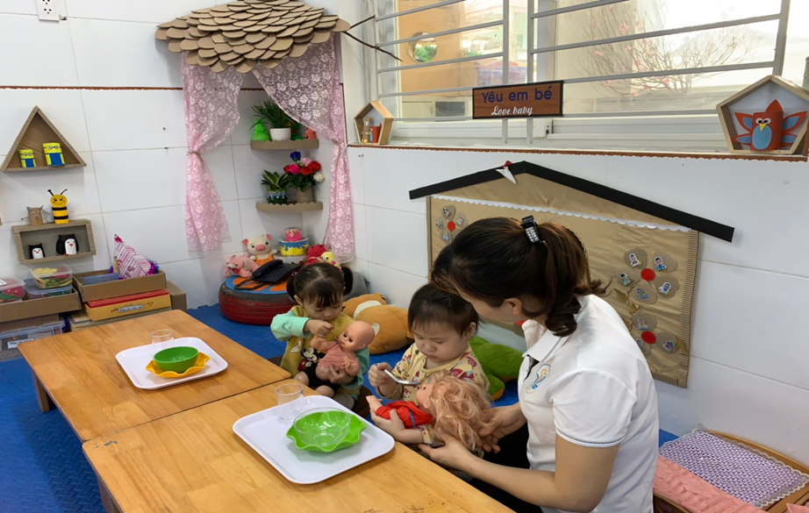

Hình ảnh minh chứng biện pháp 3: Phát triển ngôn ngữ thông qua HĐ góc

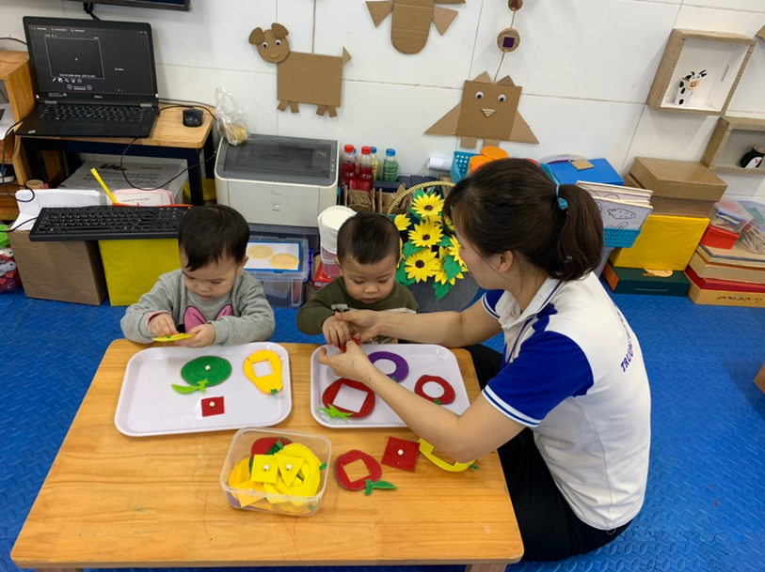

Hình ảnh minh chứng biện pháp 3: Phát triển ngôn ngữ thông qua HĐ góc

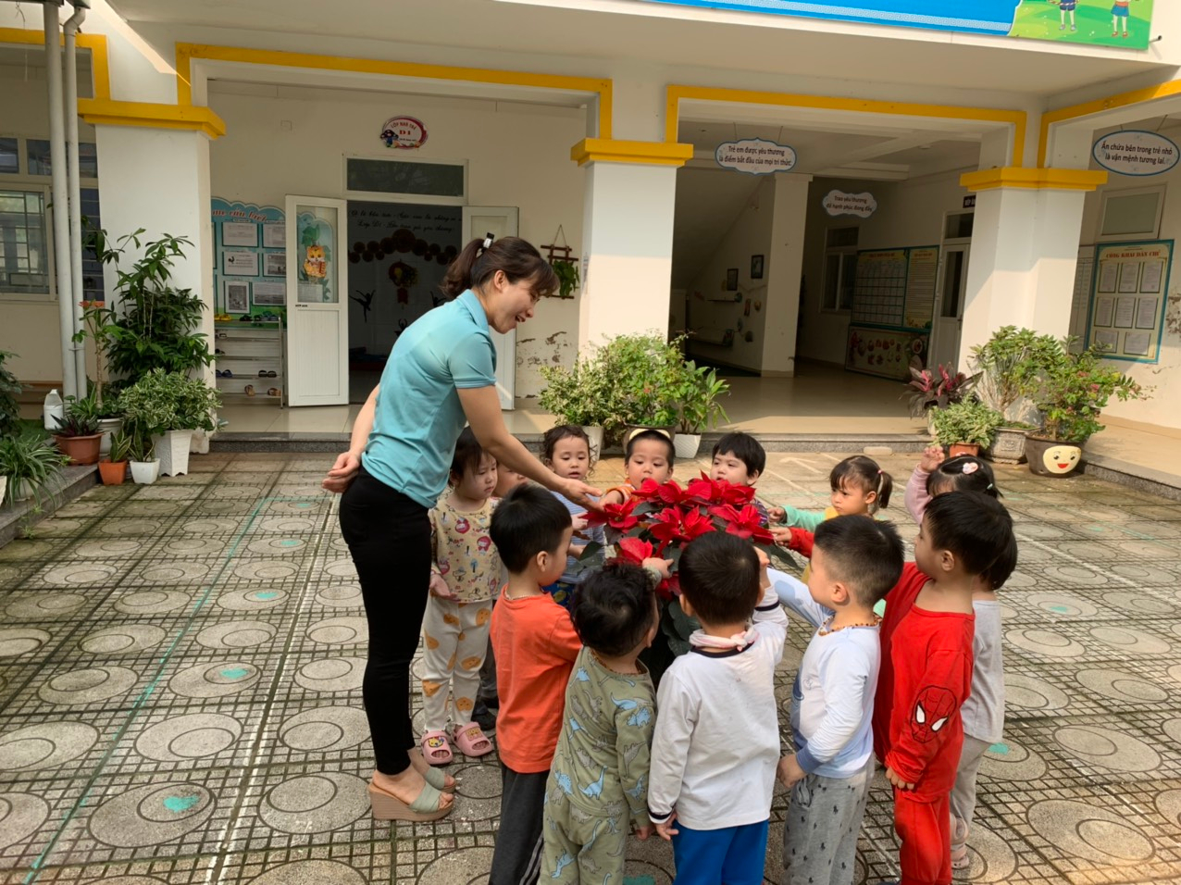

Hình ảnh minh chứng biện pháp 3: Phát triển ngôn ngữ thông qua HĐ ngoài trời

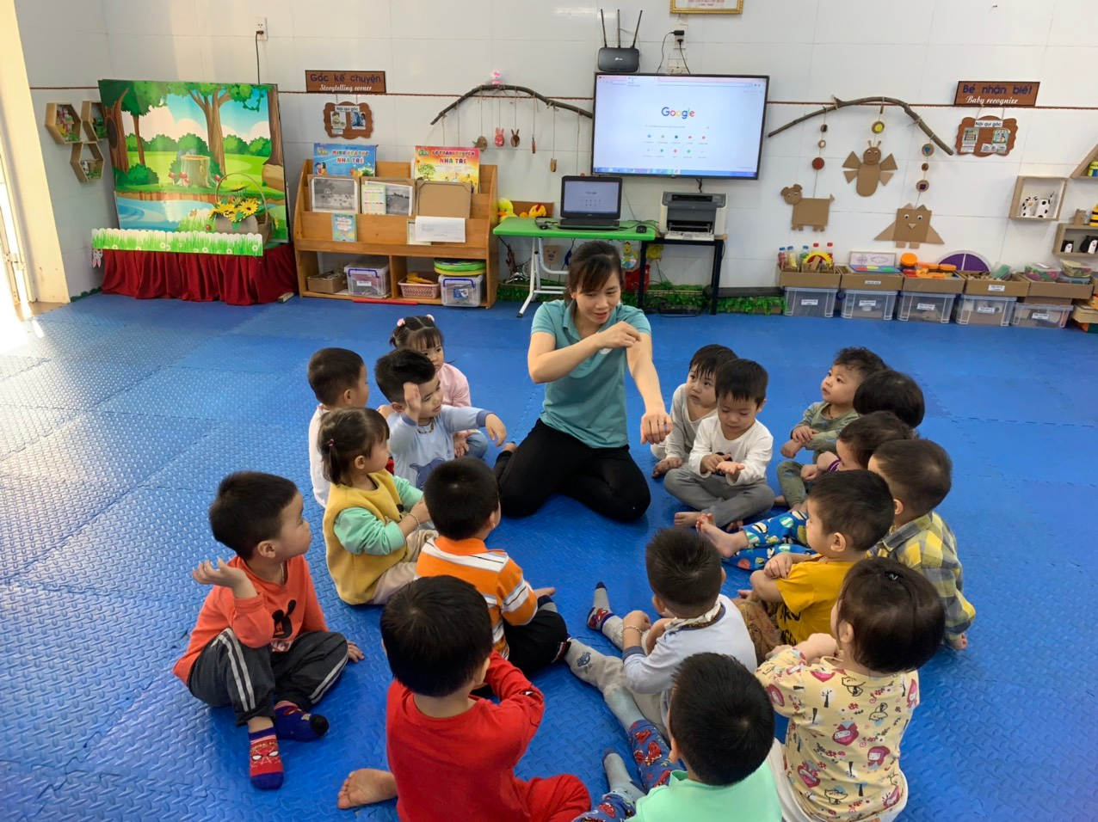
Hình ảnh minh chứng biện pháp 4: Phát triển ngôn ngữ thông qua tổ chức trò chơi

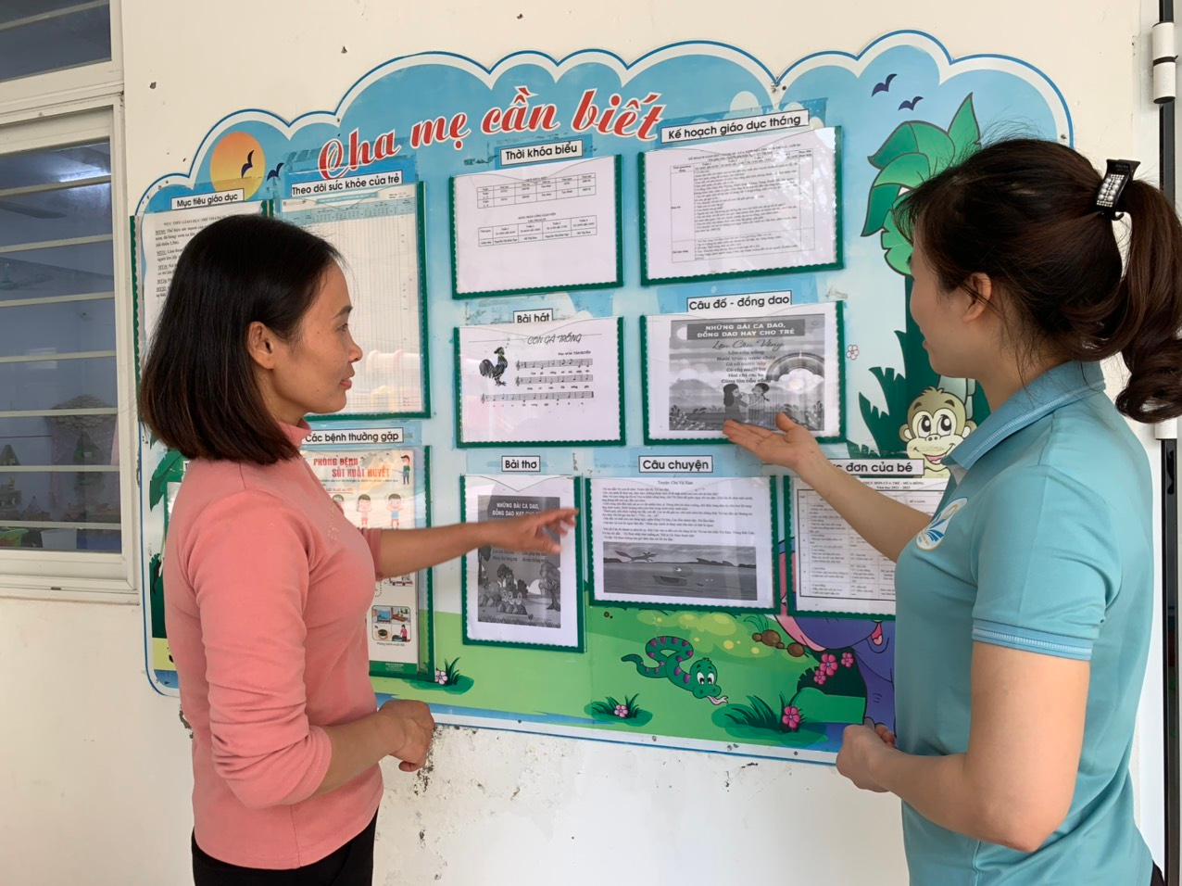

Hình ảnh minh chứng biện pháp 5: Làm tốt công tác tuyên truyền phụ huynh học
TRƯỜNG MẦM NON TRUNG MẦU

PHIẾU ĐIỀU TRA THỰC TRẠNG TRƯỚC KHI THỰC HIỆN GIẢI PHÁP
Một số biện pháp giúp trẻ 24- 36 tháng phát triển ngôn ngữ trong
trường mầm non
(Dành cho CB-GV-NV -PHHS trường mầm non Trung Mầu)

Để góp phần nâng cao chất lượng nhà trường cùng với chất lượng chăm sóc - giáo dục trẻ tại trường mầm non Trung Mầu. Xin anh (chị) vui lòng hợp tác, trao đổi về các vấn đề sau. Chúng tôi xin cam đoan chỉ sử dụng kết quả điều tra vào mục đích khoa học.
- Anh (chị) cho biết về môi trường và cơ sở vật chất của nhà trường bây giờ có đáp ứng được nhu cầu dạy và học cho các con không”
Đã đủ
Chưa đủ
- Anh (chị) đã biết đến những phương pháp phát triển ngôn ngữ nào sau đây đã áp dụng vào quá trình chăm sóc giáo dục cho trẻ mầm non ?
Phương pháp nghiên cứu lý luận
Phương pháp điều tra thực tiễn
Phương pháp kiểm tra đánh giá
Phương pháp quan sát
Phương pháp đàm thoại
- Anh (chị) hãy cho biết có nên đưa phương pháp phát triển ngôn ngữ vào giảng dạy cho trẻ tại trường hay không?
Có
Không
- Theo anh (chị) lứa tuổi nào nên áp dụng phương pháp phát triển ngôn ngữ vào giảng dạy?
Nhà trẻ + Mẫu giáo
Mẫu giáo
- Xin anh (chị) vui lòng cho biết một số thông tin về bản thân
Họ và tên: Hồ Thị Hoa
Tuổi: 33
Nơi ở hiện tại: Thôn 3 – Trung Mầu – Gia Lâm – Hà Nội
Nơi công tác: Trường mầm non Trung Mầu – Gia Lâm – Hà Nội
Xin chân thành cảm ơn những ý kiến chia sẻ của chị (anh)!

TRƯỜNG MẦM NON TRUNG MẦU
PHIẾU ĐIỀU TRA THỰC TRẠNG SAU KHI THỰC HIỆN
Một số biện pháp giúp trẻ 24 – 36 tháng phát triển ngôn ngữ trong
trường mầm non
(Dành cho CB-GV-NV -PHHS trường mầm non Trung Mầu)

Để góp phần nâng cao chất lượng nhà trường cùng với chất lượng chăm sóc - giáo dục trẻ tại trường mầm non Trung Mầu. Xin anh (chị) vui lòng hợp tác, trao đổi về các vấn đề sau. Chúng tôi xin cam đoan chỉ sử dụng kết quả điều tra vào mục đích khoa học.
- Anh (chị) hãy cho biết trường mầm non Trung Mầu đã làm tốt công tác “Phát triển ngôn ngữ cho trẻ 24 – 36 tháng” hay không?
Có
Không
- Anh (chị) nêu cảm nhận của mình khi con được áp dụng các biện pháp phát triển ngôn ngữ cho trẻ 24 – 36 tháng trong trường mầm non?
Rất tốt
Chưa tốt
- Sau khi con được học theo các biện pháp phát triển ngôn ngữ cho trẻ 24 – 36 tháng, anh (chị) hãy cho biết con có sự thay đổi như thế nào trong các hoạt động, ngôn ngữ ?
Trẻ mạnh dạn, tự tin, phát âm rõ ràng, mạch lạc, nói đủ câu, vốn từ phong phú.
Trẻ hơi nhút nhát khi tham gia hoạt động, phát âm to, nói đủ câu, vốn từ khá phong phú.
Trẻ nhút nhát chưa hòa mình vào các hoạt động, ngôn ngữ còn hạn chế, nói lắp, nói ngọng.
- Xin anh (chị) vui lòng cho biết một số thông tin về bản thân
Họ và tên: Nguyễn Kim Nga
Tuổi: 44
Nơi ở hiện tại: Thôn 3 – Trung Mầu – Gia Lâm – Hà Nội
Xin chân thành cảm ơn những ý kiến chia sẻ của chị (anh)!

TRƯỜNG MẦM NON TRUNG MẦU
BẢNG TỔNG HỢP PHIẾU ĐIỀU TRA TRƯỚC KHI THỰC HIỆN
Một số biện pháp giúp trẻ 24 – 36 tháng phát triển ngôn ngữ
trong trường mầm non
(Dành cho CB-GV-NV -PHHS trường mầm non Trung Mầu)
Tổng số phiếu điều tra phát ra: 50 phiếu
Số phiếu thu về: | 50 phiếu
Đối tượng khảo sát:
CB-GV-NV trong nhà trường : 25 phiếu
PHHS tại lớp: | : 25 phiếu

Nội dung câu hỏi | Câu trả lời | Số  lượng | Tỷ lệ %
1. Anh (chị)cho biết về môi trường và cơ sở vật chất của nhà trường bây giờ có đáp ứng được nhu cầu dạy và học cho các con không” | Đã đủ | 50/50 | 100
 | Chưa đủ | 0 | 0
2. Anh (chị)đã biết đến những  phương pháp phát triển ngôn ngữ nào sau đây đã áp dụng vào quá trình chăm sóc giáo dục cho trẻ mầm non ? | PP nghiên cứu lý luận | 40/50 | 80
 | PP điều tra thực tiễn | 40/50 | 80
 | PP kiểm tra, đánh giá | 35/50 | 70
 | PP quan sát | 40/50 | 80
 | PP đàm thoại | 41/50 | 82
3. Anh (chị) hãy cho biết có nên đưa phương pháp phát triển ngôn ngữ vào giảng dạy cho trẻ tại trường hay không? | Không | 0 | 0
 | Có | 50/50 | 100
4. Theo anh (chị) lứa tuổi nào nên  áp dụng phương pháp phát triển ngôn ngữ vào giảng dạy? | Trẻ mẫu giáo | 40/50 | 80
 | Trẻ nhà trẻ+ mẫu giáo | 50/50 | 100
TRƯỜNG MẦM NON TRUNG MẦU
BẢNG TỔNG HỢP PHIẾU ĐIỀU TRA SAU KHI THỰC HIỆN
Một số biện pháp giúp trẻ 24- 36 tháng phát triển ngôn ngữ trong
trường mầm non
(Dành cho CB-GV-NV trường mầm non Trung Mầu)
Tổng số phiếu điều tra phát ra: 50 phiếu
Số phiếu thu về: |  |  |  |  | 50 phiếu
Đối tượng khảo sát:
CB-GV-NV trong nhà trường : 25 phiếu
PHHS tại lớp: |  |  |  |  | : 25 phiếu
Nội dung câu hỏi |  |  |  |  | Câu trả lời | Số lượng | Tỷ lệ %
1. Anh (chị) hãy cho biết  trường mầm non Trung Mầu  đã làm tốt công tác “ Phát triển ngôn ngữ cho trẻ 24 – 36 tháng” hay không? |  |  |  |  | Có | 50/50 | 100
 |  |  |  |  | Không | 0 | 0
2. Anh (chị)nêu cảm nhận  của mình khi con được áp dụng các biện pháp phát triển ngôn ngữ cho trẻ 24 – 36 tháng trong trường mầm non? |  |  |  |  | Chưa tốt | 0 | 0
 |  |  |  |  | Rất tốt | 50/50 | 100
3. Sau khi con được học  theo các biện pháp phát triển ngôn ngữ cho trẻ 24 – 36 tháng, Anh (chị) hãy cho biết con có sự thay đổi như thế nào trong các hoạt động, ngôn ngữ ? |  |  |  |  | Trẻ mạnh dạn, tự tin, phát âm rõ ràng, mạch lạc, nói đủ câu, vốn từ phong phú | 40/50 | 80
 |  |  |  |  | Trẻ hơi nhút nhát khi tham gia hoạt động, phát âm to, nói đủ câu, vốn từ khá phong phú | 10/50 | 20
 |  |  |  |  | Trẻ nhút nhát chưa hòa mình vào các hoạt động, ngôn ngữ còn hạn chế, nói lắp, ngọng | 3/50 | 6

